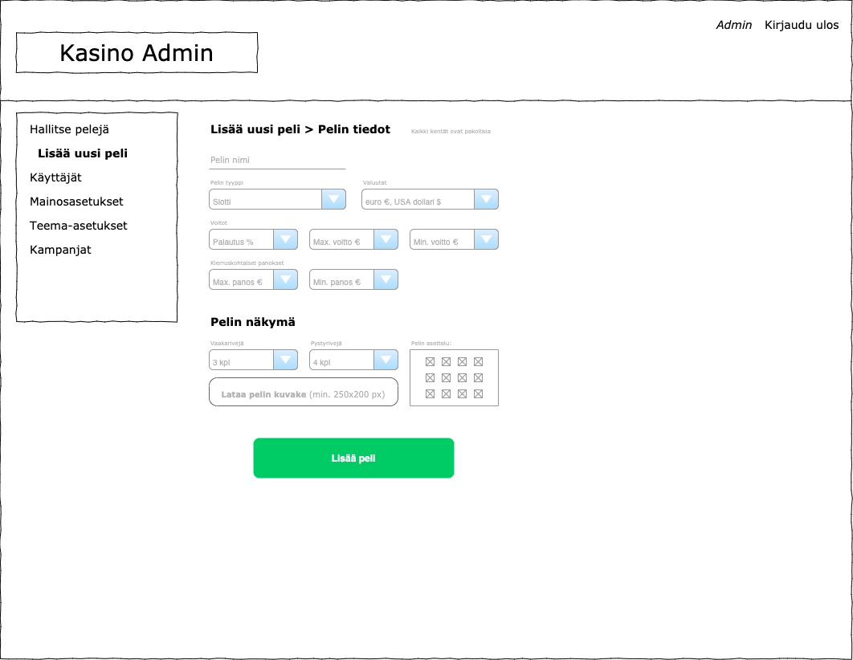
Kirjaudu ulos oma komponenttinsa. Ei olesama kuin kahdessa muussa.
Lomake oma komponentti. Lähetetään tietokantaan.
Kaikki samaa komponenttia. Haetaan tietokannasta.

